HONORABLE CONCEJO DELIBERANTE

ORDENANZA Nº 7073

EL HONORABLE CONCEJO DELIBERANTE DE LA CIUDAD DE SAN FRANCISCO, SANCIONA CON FUERZA DE:

ORDENANZA

Art.1º).- DISPÓNESE de un espacio de “Estacionamiento de Motovehículos”, de siete (7) metros lineales, sobre veril Sur (S) de Bv. Sáenz Peña, frente al Jardín de Infantes de la Escuela “Rafael Núñez”, a emplazarse y señalizarse conforme dictamen técnico y croquis operacional que se adjunta como Anexo a la de presente Ordenanza. (Expte. 117.869).

Art.2º).- DISPÓNESE la “Prohibición de Estacionar todo tipo de vehículos”, abarcando un espacio de siete (7) metros lineales frente el ingreso/egreso de la Institución supra referenciada, conforme dictamen técnico y croquis operacional antes mencionados. (Expte. 117.869).

Art.3º).- DISPÓNESE de un espacio de “Estacionamiento Exclusivo de Servicio de Emergencia – Ambulacia”, de cinco (5) metros lineales, sobre veril Sur (S) de Bv. Sáenz Peña, frente al Jardín de Infantes de la Escuela “Rafael Núñez”, a emplazarse y señalizarse conforme dictamen técnico y croquis operacional antes mencionados. (Expte. 117.869).

Art.4º).- DISPÓNESE de un espacio de “Estacionamiento Exclusivo - Ascenso y Descenso para Discapacitados”, de tres (3) metros lineales, sobre veril Sur (S) de Bv. Sáenz Peña, frente al Jardín de Infantes de la Escuela “Rafael Núñez”, a emplazarse y señalizarse conforme dictamen técnico y croquis operacional antes mencionados. (Expte. 117.869).

Art.5º).- REGÍSTRESE, comuníquese al Departamento Ejecutivo, publíquese y archívese.

Dada en la Sala de Sesiones del Honorable Concejo Deliberante de la ciudad de San Francisco, a los veintiocho días del mes de marzo del año dos mil diecinueve.-

Dr. Juan Martín Losano Dr. Gustavo Javier Klein
Secretario H.C.D. Presidente H.C.D.

MUNICIPALIDAD DE LA CIUDAD DE SAN FRANCISCO
SECRETARIA DE GOBIERNO
DIRECCION DE POLICIA MUNICIPAL y DEFENSA CIVIL

San Francisco, 20 de Febrero del 2019.-

DE: DIRECCIÓN DE POLICÍA MUNICIPAL y Defensa civil:
A: COMISIÓN MUNICIPAL DE TRÁNSITO Y SEGURIDAD VIAL:

Atento a lo solicitado por Directora del Jardín de Infantes “RAFAEL NÚÑEZ”, en referencia a Señalización a efectos de un correcto y mejor Ordenamiento Vial; informo a Ud. que, se realizo Verificación In-Situ - (Bv. Sáenz Peña Nº: 1649), en sector de dicho Establecimiento Educativo, considerando Factible acceder a la implementación del requerimiento efectuado, abarcando el frente del Inmueble; por lo cual se sugiere, salvo su mejor criterio, el señalamiento adecuado, de la siguiente forma:

- Efectuar Señalización Horizontal – (Pintado en color Amarillo), en Rampa De Discapacitados - (Existente).

- Emplazar Señalización Vertical y Horizontal, determinando Espacio Exclusivo Ascenso y Descenso para Discapacitados - (s/ Bv. Sáenz Peña), acordando Aproximadamente Tres (3) metros lineales, desde la Rampa de Discapacitados Existente en veril SUR, hacia el ESTE.

- Cartelería de PROHIBIDO ESTACIONAR, Abarcando Siete (7) metros lineales aproximadamente, comprendiendo espacio de Puerta de Ingreso a la Institución.

- A continuación del lugar mencionado en Ítems anterior.; determinar Estacionamiento de Motovehículo, abarcando Siete (7) metros lineales aproximadamente.

- Seguido al Espacio para Motovehículos - (Ítems 4), implementar carteles expresando Exclusividad de Servicio de Emergencia - Ambulancia, Ocupando éste Cinco (5) metros lineales Aproximadamente.

- A los fines correspondientes, se confecciona a continuación Croquis Operacional Ilustrativo de lo sugerido.




Jardín de Infantes Rafael Núñez
Bv. Sáenz Peña Nº: 1649
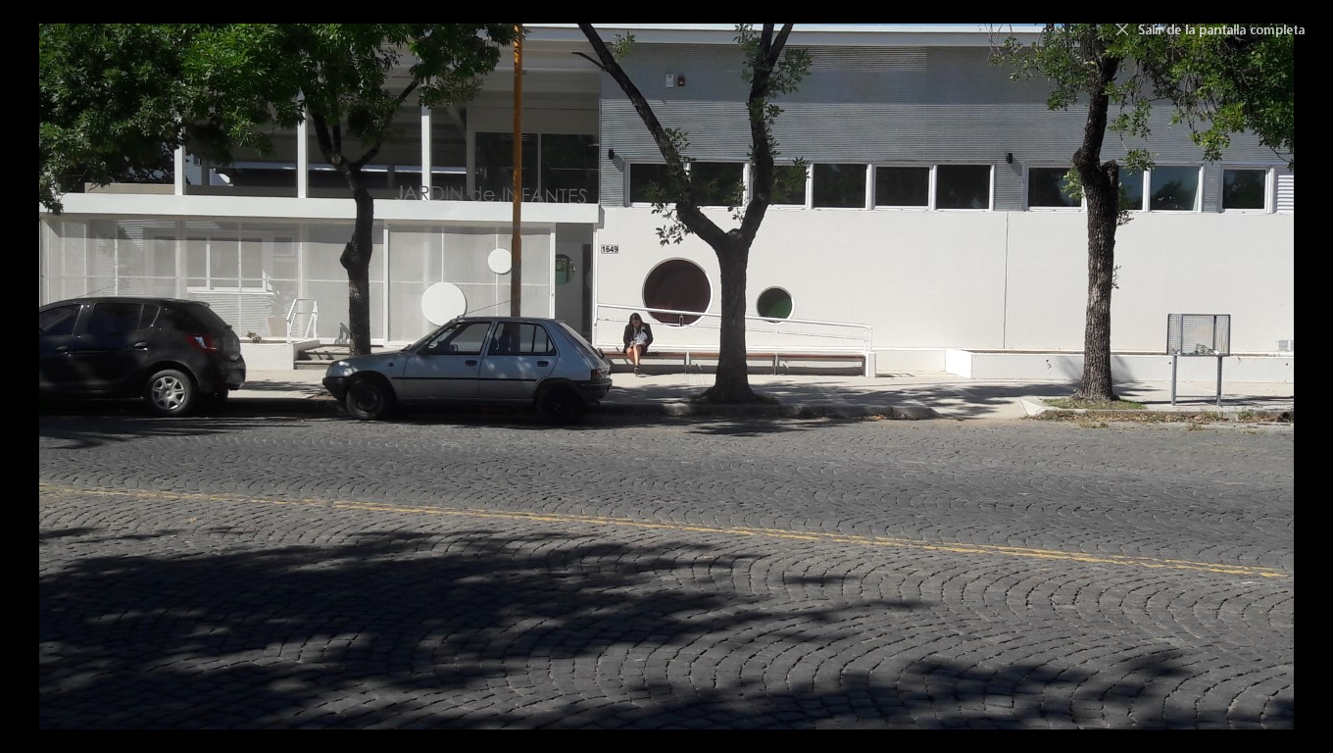

. Ítems 5. = 5 mts. Ítems 4. = 7 mts. Ítems 3. = 7 mts. Ítems 2. = 3 mts.

Ítems 1. = Señalizar

